|  |
| --- |
| МИНОБРНАУКИ РОССИИ |
| Федеральное государственное бюджетное образовательное учреждение высшего образования **«МИРЭА − Российский технологический университет»**  **РТУ МИРЭА** |

**Институт информационных технологий (ИИТ)**

**Кафедра практической и прикладной информатики (ППИ)**

**ОТЧЕТ ПО ПРАКТИЧЕСКОЙ РАБОТЕ**

по дисциплине «Анализ и концептуальное моделирование систем»

**Практическое задание № 2**

|  |  |  |  |
| --- | --- | --- | --- |
| Студент группы ИНБО-01-17 | ИКБО-13-22 Руденко А.Д. | (подпись) | |
| Ассистент | Трушин С. М. | (подпись) | |
| Отчет представлен | «___»________2023г. | |  | |

Москва 2023 г.

### **ОПИСАНИЕ ФУНКЦИЙ СИСТЕМЫ ЧЕРЕЗ ДИАГРАММУ ВАРИАНТОВ ИСПОЛЬЗОВАНИЯ.**

#### **1. Описание задачи**

**Цель работы**: изучить основные элементы и правила построения диаграммы вариантов использования.

**Задачи**:

* Описать функции рассматриваемой системы с помощью диаграммы вариантов использования.

**Нотация**: UML (Use case diagram).

**ПО**: Visual Paradigm, Draw.io, Rational Rose.

**Теоретический материал**: Разработка диаграммы вариантов использования преследует следующие цели:

* Определить общие границы и контекст моделируемой предметной области на начальных этапах проектирования системы;
* Сформулировать общие требования к функциональному поведению проектируемой системы;
* Разработать исходную концептуальную модель системы для ее последующей детализации в форме логических и физических моделей;
* Подготовить исходную документацию для взаимодействия разработчиков системы с ее заказчиками и пользователями.

### **2. Ход работы**

#### **2.1 Построение диаграммы вариантов использования. Таблица на основе** **полученной диаграммы**

Для составления диаграммы использовался сайт Draw.io.

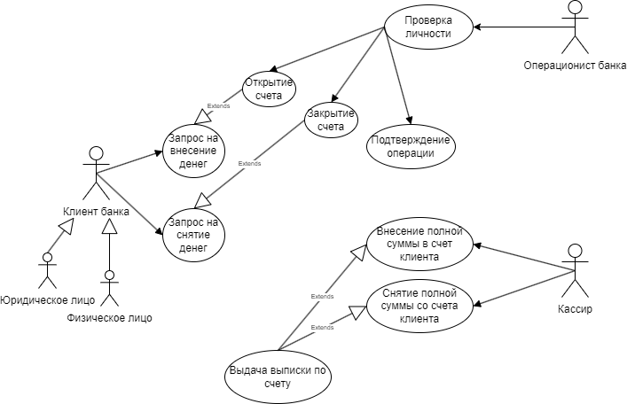

**Рисунок 1 – Диаграмма Use Case.**

**Таблица 1 - Описание взаимодействий актеров и вариантов использования**

|  |  |  |
| --- | --- | --- |
| Актер/ВИ | Тип связи | Вариант использования |
| Юридическое лицо | Наследование | Клиент банка |
| Физическое лицо | Наследование | Клиент банка |
| Клиент банка | Направленная ассоциация | Запрос на внесение денег  Запрос на снятие денег |
| Операционист банка | Направленная ассоциация | Проверка личности |
| Проверка личности | Направленная ассоциация | Открытие счета  Закрытие счета  Подтверждение операции |
| Открытие счета | Расширение | Запрос на внесение денег |
| Закрытие счета | Расширение | Запрос на снятие денег |
| Кассир | Направленная ассоциация | Внесение полной суммы в счет клиента  Снятие полной суммы со счета клиента |
| Выдача выписки по счету | Расширение | Внесение полной суммы в счет клиента  Снятие полной суммы со счета клиента |

#### **2.2 Описание спецификации функций рассматриваемой системы**

**Система**: продажа билетов в кинотеатр.

**Актеры**:

* Клиент кинотеатра
* Кассир

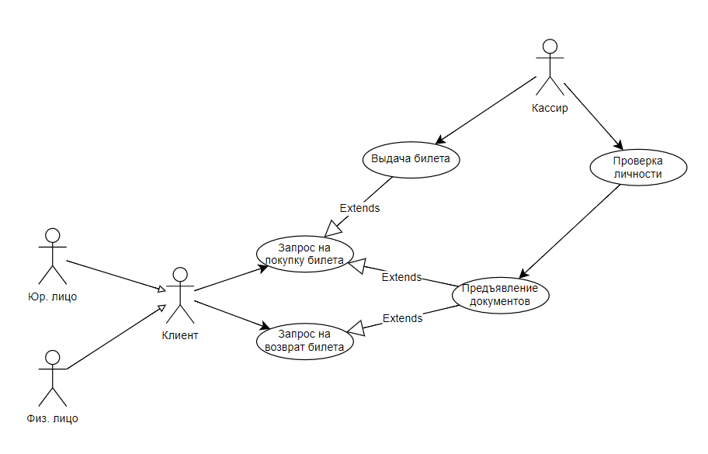

**Рисунок 2 – Диаграмма Use case варианта**

**Основной поток событий процесса продажи билетов в кинотеатр**:

1. Вариант использования начинается, когда клиент решает купить билет в кинотеатр.
2. Клиент выбирает фильм и сеанс.
3. Клиент выбирает место в зале.
4. Клиент подтверждает выбор и переходит к оплате.
5. Система оплаты обрабатывает платеж.
6. После успешной оплаты система бронирования подтверждает бронирование.
7. Клиент получает электронный билет на почту или в приложении.
8. В день сеанса клиент предъявляет билет на входе в кинотеатр.
9. Кассир проверяет билет.
10. Клиент проходит в зал и занимает свое место.
11. Вариант использования завершается.

### **3. Вывод**

В рамках практической работы была создана диаграмма, отображающая различные пути функционирования системы продажи билетов в кинотеатр. В ходе исследования были выделены ключевые этапы этого процесса и преобразованы в отдельные варианты использования, которые связаны между собой последовательными действиями.